**TÍTULO**

*Autor Principal (a), Co-autor (b),*

(a) Estudante de Bacharelado em Geografia, Unidade Acadêmica Especial de Estudos Geográficos, Universidade Federal de Goiás – Regional Jataí, *e-mail*.

(b) Professor, Doutor, Unidade Acadêmica Especial de Estudos Geográficos, Universidade Federal de Goiás – Regional Jataí, *e-mail*.

**Resumo**

O título do artigo deve estar centralizado, em negrito, letras maiúsculas, fonte Times New Roman, tamanho 14. A um espaço do título, organizar os autores e co-autores (identificados por letras minúsculas) separados por vírgula e utilizando itálico, centralizado, fonte Times New Roman e tamanho 12. A um espaço dos autores, discriminar os dados de identificação (Grau acadêmico, departamento, Instituição e e-mail) em fonte Times New Roman, tamanho 10, espaçamento entre linhas simples e sem destaques no texto. O resumo deve conter até 200 palavras, seguido por de 03 a 05 palavras-chave. Deverá ser redigido em fonte Times New Roman, tamanho 12, espaço simples entre linhas, sem recuo de parágrafo. O título do resumo deve estar centralizado, em negrito, com primeira letra maiúscula.

**Palavras chave:** de 03 a 05 palavras separadas por vírgulas.

**1. Introdução**

O texto deve conter entre 07 e 15 páginas, incluindo todas as figuras, tabelas, referências e informações adicionais. Após o resumo, indicar o desenvolvimento do artigo. Sugere-se que contenha introdução, referencial teórico, material e métodos, discussão dos resultados, considerações finais, agradecimentos e referências. Ressaltamos que é apenas uma sugestão, visto que alguns artigos como os de revisão bibliográfica necessitam de outros tipos de estrutura. A partir da introdução, numera-se todos os subtítulos.

Após o resumo, todo o texto deve apresentar: Alinhamento justificado; Fonte times new roman; fonte tamanho 12; espaçamento de 1,5 entre linhas; recuo de 1,25cm para parágrafos (1 tabulação); espaçamento 0 entre parágrafos. Os subtítulos devem estar em negrito, alinhados à esquerda e com numeração progressiva. As referências devem seguir a NBR 6023 (revisada em 2018), apresentando apenas as que forem citadas no texto. Ao final da introdução, deve-se deixar claros os objetivos da pesquisa.

Artigos submetidos à mostra “10 anos do Programa de Pós-Graduação em Geografia” deverão seguir as diretrizes para autores da revista Geoambiente online: <https://www.revistas.ufg.br/geoambiente/about/submissions#authorGuidelines>

**2. Referencial teórico**

No caso de citações diretas e indiretas, observar a NBR 10520 de 2002.

**3. Material e métodos**

**3.1. Área de estudo**

Recomenda-se uma breve descrição e localização da área de estudo (quando houver) no início do material e métodos, seguida pelos delineamentos e procedimentos da pesquisa.

Em caso de figuras (fotos, mapas, quadros, figuras, croquis, etc) e tabelas, estas devem apresentar títulos na parte superior, seguidas por informações de fonte, organização e/ou autoria na parte inferior. As informações textuais devem estar separadas do texto por 01 espaço, em fonte Times New Roman, tamanho 10, espaçamento simples, alinhamento centralizado e sem recuo para parágrafo. Para os textos de tabelas e quadros deve-se usar a mesma configuração. As figuras devem estar separadas do texto por moldura simples.

**Figura 1 -** Delimitação dos lotes do setor Dorival de Carvalho

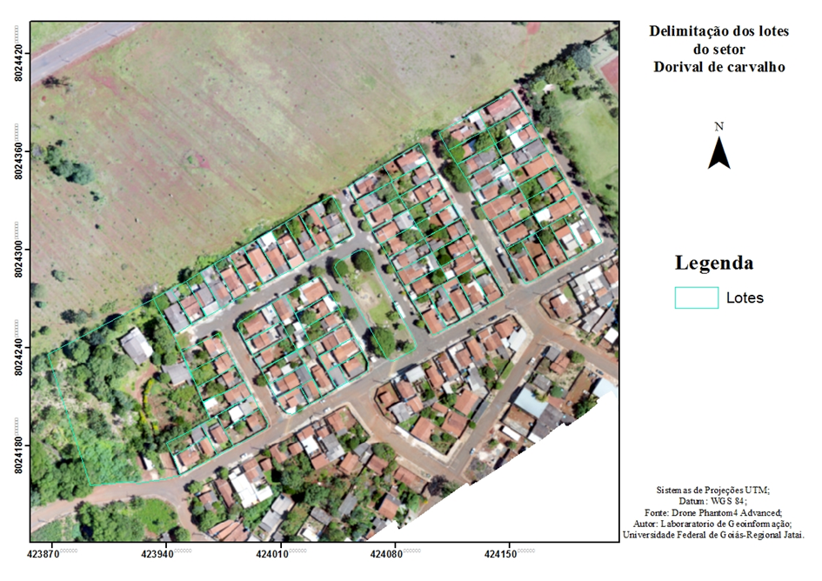

**Fonte:** Prefeitura Municipal de Jataí, 2017; Imagem obtida por Drone Phantom 4 Advanced, 2018.

**Organização:** Dos autores, 2019.

**3.2. Procedimentos**

No caso de uso de softwares proprietários, deve-se citar obrigatoriamente o registro de licença como nota de rodapé. Caso sejam utilizadas fórmulas ou equações, estas devem ser numeradas progressivamente, indicando o significado de suas variáveis no texto em sequência

Todas as informações provenientes de fontes secundárias devem ser devidamente referenciadas no texto e nas referências, sendo os direitos autorais de responsabilidade exclusiva dos autores do artigo.

**4. Resultados e discussão.**

Serão aceitos para o evento resultados parciais ou finais de projetos de ensino/pesquisa/extensão e artigos de revisão bibliográfica que apresentem mérito técnico/científico em diferentes campos da Geografia e áreas afins. Também serão aceitos artigos elaborados a partir de projetos de intervenção desenvolvidos em conjunto entre professores e alunos de escolas de Educação Básica.

**5. Considerações finais.**

Os trabalhos serão publicados nos anais da XII Jornada de Geografia. As apresentações acontecerão em forma de painel no dia 04/12/2019 no Centro de Convivência do Campus Jatobá.

**6. Agradecimentos**

Em caso de artigos resultantes de projetos de pesquisa com qualquer tipo de financiamento, ou resultados de projetos para os quais o estudante obteve bolsa (CNPq, CAPES, etc.) é OBRIGATÓRIA a menção das agências de fomento nos agradecimentos.

**7. Referências**

Seguir a NBR 6023 (2003) revisada em 2018.